Тема лекции 5. Вскрытия пластового месторождений
5.1 Факторы, влияющие на выбор системы вскрытия
Вскрытием месторождения или шахтного поля называется проходка горных выработок, открывающих доступ с поверхности к полезному ископаемому и обеспечивающих возможность проведения подготовительных выработок.
Правильный выбор системы вскрытия месторождения имеет большое народнохозяйственное значение, так как ею определяются па длительный отрезок времени размер необходимых капитальных вложений, общая технология производственных процессов, уровень механизации и т. д.
На выбор системы покрытии влияет большое число факторов, которые можно разделить на две группы: геологические и технические.
Основными геологическими факторами являются: число вскрываемых пластов, угол падения пластов, свойства боковых пород, расстояние между пластами, мощность наносов или покрывающей непродуктивной толщи, наличие плывунов и других водоносных пород, нарушенность месторождения, глубина разработки, газоносность пластов, рельеф местности.
Основные технические факторы: производственная мощность шахты, размеры шахтного поля, срок службы шахты, уровень развития горнодобывающей техники.
Основными требованиями технического и организационного характера при выборе системы вскрытия являются: минимальный объем вскрывающих горных выработок; минимальные первоначальные капитальные затраты на вскрытие месторождения и строительство шахты, однотипность транспорта по всем горным наработкам, возможность периодического обновления горного хозяйства шахты; обеспечение каждого эксплуатационного горизонта достаточно большими запасами угля для того, чтобы промежутки между углубками стволов были по возможности более длительными; обеспечение надежного и эффективного проветривания шахты.
При этом должна быть обеспечена концентрация горных работ с высокими нагрузками на очистной забой, наклонную выработку, горизонт и пласт.
5.2 Классификация систем вскрытия шахтных полей
В основу классификации положен принцип деления всего множества вариантов систем вскрытия по двум признакам — виду основной и дополнительной вскрывающих выработок.
Выбор этих признаков в качестве классификационных позволяет образовать четыре класса и четыре группы в каждом классе систем вскрытия шахтных полей.
Классы систем вскрытия: вертикальными стволами; наклонными стволами; штольнями; комбинированные (системы вскрытия с помощью комбинации основных вскрывающих выработок).
Группы систем вскрытия: без дополнительных вскрывающих выработок; с горизонтальными вскрывающими выработками; с наклонными вскрывающими выработками; с вертикальными вскрывающими выработками.
Виды систем вскрытия определяются по функциональному назначению дополнительных вскрывающих выработок, которые, как известно, могут быть капитальными, погоризонтными, этажными, промежуточными и т. д.
5.3 Сущность систем вскрытия шахтных полей вертикальными стволами
При вскрытии вертикальными стволами с поверхности до горизонта, намеченного к вскрытию, проходятся два вертикальных ствола — главный и вспомогательный, расположенные рядом (но не ближе 30 м друг от друга). На вскрываемом горизонте они сбиваются вентиляционной сбойкой или другой выработкой для создания вентиляционной сети, позволяющей вести дальнейшие работы на вскрываемом горизонте.
Затем проводятся основные выработки и камеры околоствольного двора, что позволяет организовать водоотлив, электроподстанцию, локомотивное депо, иметь достаточное развитие рельсовых путей для вагонеток с материалами и обмена нартий груженых вагонеток на порожние и т. д. Подготовив таким образом все необходимое для дальнейшей работы, с околоствольного двора проводят дополнительные вскрывающие выработки.
5.4 Системы вскрытия вертикальными стволами без дополнительной вскрывающей выработки.
Вариант вскрытия вертикальным стволом без дополнительной вскрывающей выработки изображен на рис. 4.1, а. Вертикальный ствол, совмещающий в себе функции главного и вспомогательного ствола, пройден с поверхности прямо на пласт. Вскрытие произведено одним стволом без дополнительных вскрывающих выработок.
У ствола сооружается околоствольный двор и от него в обе стороны проводятся до границ шахтного поля пластовые штреки.
Па рис. 5.1 изображен более предпочтительный вариант системы вскрытия пласта с расположением околоствольного двора в пустых породах.
При вскрытии двумя вертикальными стволами двух пологих далеко отстоящих друг от друга пластов (рис. 4.2) предусмотрена их одновременная отработка. Отличие от вышеописанного варианта состоит только в том, что для отвода исходящей струи проходится третий вентиляционный ствол. Бремсберги соединяются с вентиляционным стволом штреком. Для этой цели оставляется (не гасится) вентиляционный штрек самого верхнего подэтажа или вместо него проводится рядом полевой вентиляционный штрек. Подобная система вскрытия применяется довольно редко на небольших по размерам шахтных полях с несамовозгорающимися углями и без последующей углубки ствола. Представленная на рис. 5.3 в плоскости пласта система вскрытия двумя вертикальными стволами иллюстрирует последовательность отработки шахтного почва, поделенного на этажи.
Главными достоинствами системы вскрытия вертикальными стволами без дополнительных вскрывающих выработок являются относительно невысокая стоимость и сокращение сроков строительства шахты, что особенно важно, когда приходится разрабатывать небольшие шахтные поля, включающие в себя пласты с благоприятными элементами залегания и малой газоносностью, без частых геологических нарушений и не склонных к самовозгоранию.

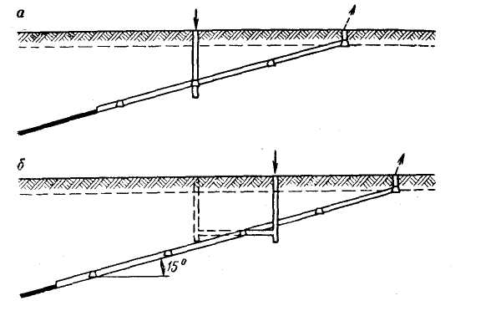
Рис. 5.1. Вскрытие вертикальными стволами:

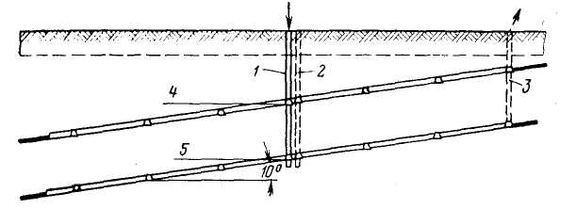

Рис. 5.2. Вскрытие двух пластов вертикальными стволами:
1-главный ствол; 2 — вспомогательный ствол; 3 — вентиляционный ствол; 4 — первый горизонт; 5 — второй горизонт.

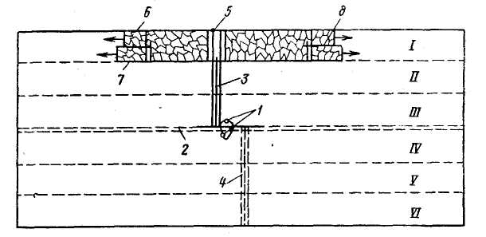
Рис. 5.3. Последовательность отработки шахтного поля при вскрытии вертикальными стволами и этажной подготовке

1—стволы; 2—главные откаточные штреки; 3—бремсберг; 4—уклон; 5— вентиляционный шурф; 6 — вентиляционный этажный штрек; 7 —откаточный этажный штрек; 8 — промежуточный штрек.

Такое вскрытие имеет широкое распространение в Подмосковном бассейне с горизонтально залегающими пластами, где из-за весьма слабых и сильно водоносных покрывающих пород другие системы вскрытия оказываются менее эффективными.
К крупным недостаткам этой системы следует отнести трудность проведения и поддержания выработок и камер околоствольного двора по пласту или в непосредственной близости от него, что не может полностью исключить вероятность возникновения эндогенного пожара в околоствольном дворе даже на пластах, не склонных к самовозгоранию.
5.5 Системы вскрытия наклонными стволами без дополнительных вскрывающих выработок.
При вскрытии одного пологого пласта по нему проходят обычно один главный наклонный ствол и один или два вспомогательных ствола (рис. 5.3). Вспомогательные стволы проходят параллельно главному стволу на расстоянии не менее 30 м от него; они необходимы для вентиляции и выполнения вспомогательных операций — спуска и подъема людей, транспортирования оборудования, материалов и породы. Главный ствол оборудуют либо канатным подъемом для транспортирования угля в вагонетках или скипах, либо конвейерами.

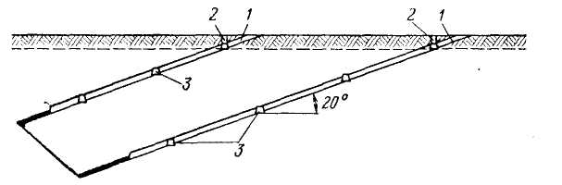

Рис. 5.3 Вскрытие пологих пластов наклонными стволами
1 — наклонные стволы; 2 — вентиляционный шурф; 3- этажные штреки.

На шахтах небольшой производственной мощности подъемный ствол для сокращения его длины можно оборудовать рельсовым транспортом. Уголь, породу, материалы и оборудование транспортируют по стволу и в вагонетках. Откатка и вагонетках практикуется при углах наклона до 45⁰.
Главные стволы более крупных шахт оборудуют конвейерами для транспортирования угля при углах падения пластов до 17-18⁰, при больших углах наклона — скиповым подъемом. При канатном подъеме одноступенчатый транспорт осуществляется па длину в среднем до 1000 м. При конвейерном транспорте наклонный ствол может иметь практически любую длину.
На рис. 5.4 показана последовательность разработки шахтного поля, вскрытого наклонными стволами. Для сдачи в эксплуатацию новая шахта должна иметь стволы, пройденные на величину наклонной длины одного этажа. По мере отработки первого этажа производят углубку стволов на глубину следующего этажа. Откаточный штрек первого этажа после его отработки служит в качестве вентиляционного для второго птажа.
При весьма пологом или горизонтальном залегании пластов и небольшой глубине от поверхности вскрытие можно осуществлять двумя наклонными стволами, пройденными по породам (рис. 5.5).
Наклонные стволы проходят обычно под углом 15—17°. Один ствол оборудуют конвейером, другой — канатной откаткой. По подачу электроэнергии и откачку воды на участках осуществляют обычно по скважинам, пройденным непосредственно с поверхности. Это уменьшает потребность в кабелях и трубах, упрощает надзор, улучшает гигиенические условия в горных выработках и повышает безопасность.
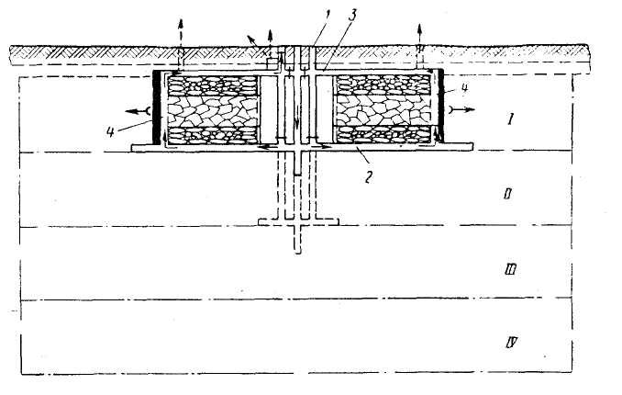
Рис.5.4 Последовательность разработки шахтного ноля, вскрытого наклонными стволами
1 — наклонные стволы; 2 — откаточный штрек; 3 — вентиляционный штрек; 4 — лава
вспомогательному стволу поступает свежая струя воздуха. При неглубоком залегании пластов для исходящей струи проходят вентиляционные шурфы.


Рис.5.5 Вскрытие наклонными стволами горизонтального пласта

Контрольные вопросы:
- Факторы влияющие на выбор вскрытия;
- Сущность вскрытия вертикальными стволами;
- Сущность вскрытия наклонными стволами:
- Вскрытия штольней.

